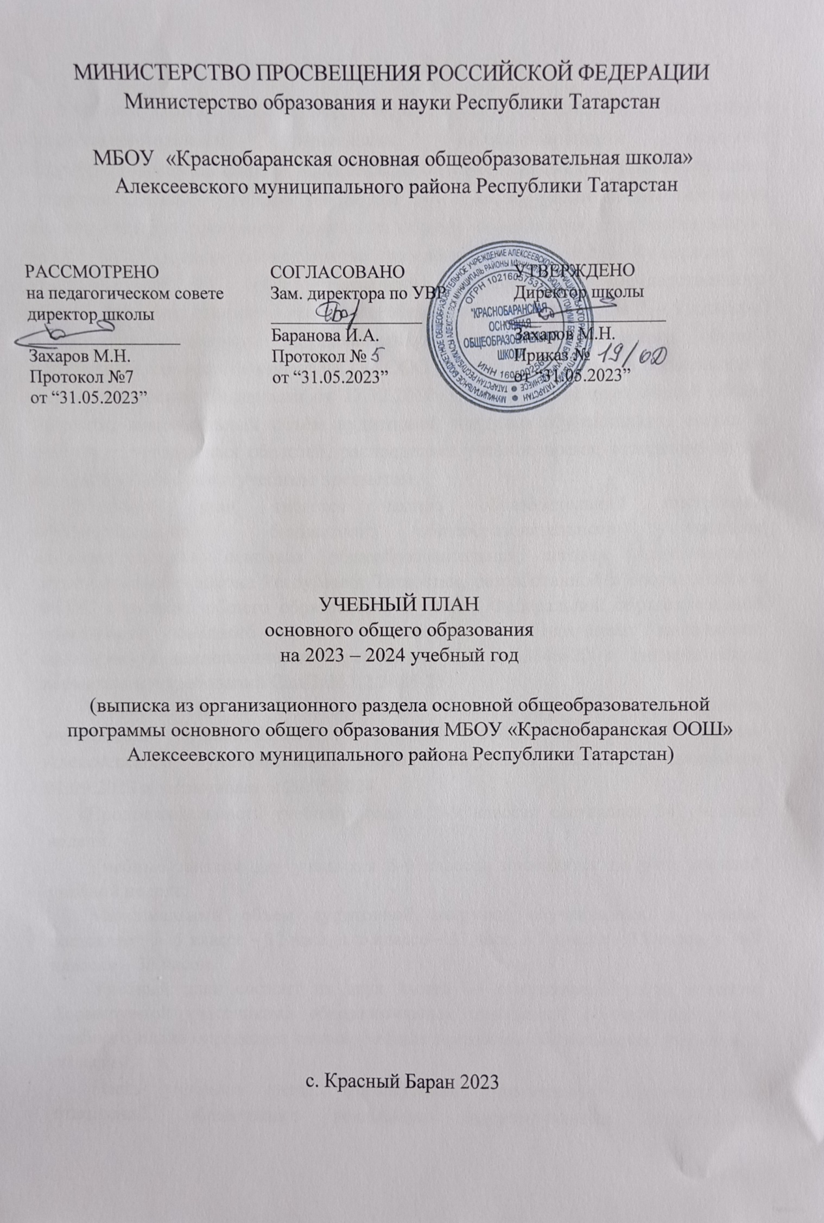
ПОЯСНИТЕЛЬНАЯ ЗАПИСКА
Учебный план основного общего образования Муниципального бюджетного общеобразовательного учреждения «Краснобаранская основная общеобразовательная школа» Алексеевского муниципального района Республики Татарстан (далее - учебный план) для 5-6 классов, реализующих основную образовательную программу основного общего образования, соответствующую ФГОС ООО (приказ Министерства просвещения Российской Федерации от 31.05.2021 № 287 «Об утверждении федерального государственного образовательного стандарта основного общего образования»), для 7 – 9 классов, реализующих основную образовательную программу основного общего образования, соответствующую ФГОС ООО (приказ Министерства образованияи науки Российской Федерации от 17.12.2010 №1897), фиксирует общий объём нагрузки, максимальный объём аудиторной нагрузки обучающихся, состав и структуру предметных областей, распределяет учебное время, отводимое на их освоение по классам и учебным предметам.
Учебный план является частью образовательной программы Муниципального бюджетного общеобразовательного учреждения «Краснобаранская основная общеобразовательная школа» Алексеевского муниципального района Республики Татарстан, разработанной в соответствии с ФГОС основного общего образования, с учетом Федеральной образовательной программой основного общего образования, и обеспечивает выполнение санитарно-эпидемиологических требований СП 2.4.3648-20 и гигиенических нормативов и требований СанПиН 1.2.3685-21.
Учебный год в Муниципальном бюджетном общеобразовательном учреждении «Краснобаранская основная общеобразовательная школа» Алексеевского муниципального района Республики Татарстан начинается 01.09.2023 и заканчивается 20.05.2024.
Продолжительность учебного года в 5-9 классах составляет 34 учебные недели.
Учебные занятия для учащихся 5-9 классов проводятся по 6-ти дневной учебной неделе.
Максимальный объем аудиторной нагрузки обучающихся в неделю составляет в 5 классе – 32 часа, в 6 классе – 33 часа, в 7 классе – 35 часов, в 8-9 классах – 36 часов. .
Учебный план состоит из двух частей — обязательной части и части, формируемой участниками образовательных отношений. Обязательная часть учебного плана определяет состав учебных предметов обязательных предметных областей.
Часть учебного плана, формируемая участниками образовательных отношений, обеспечивает реализацию индивидуальных потребностей обучающихся. Время, отводимое на данную часть учебного плана внутри максимально допустимой недельной нагрузки обучающихся, может быть использовано: на проведение учебных занятий, обеспечивающих различные интересы обучающихся
В Муниципальном бюджетном общеобразовательном учреждении «Краснобаранская основная общеобразовательная школа» Алексеевского муниципального района Республики Татарстан языком обучения является татарский язык.
По заявлению родителей (законных представителей) несовершеннолетних обучающихся осуществляется изучение родного языка и родной литературы из числа языков народов РФ, государственных языков республик РФ (татарский).
Нормативный срок освоения основной образовательной программы основного общего образования составляет 5 лет.

Формы промежуточной аттестации обучающихся 5-9 классов на 2023-2024 учебный год
5 кл | Русский язык | Годовая оценка/контрольная работа
 | Литература | Годовая оценка/ устное собеседование
 | Родной язык (татарский) | Годовая оценка/контрольный диктант
 | Родная литература (татарская) | Годовая оценка/ устное собеседование
 | Иностранный язык (английский) | Годовая оценка/ контрольная работа
 | Математика | Годовая оценка/контрольная работа
 | Обществознание | Годовая оценка/тестирование
 | История. | Годовая оценка/ устное собеседование
 | Биология | Годовая оценка/тестирование
 | География | Годовая оценка/тестирование
 | Музыка | Годовая оценка/ проектная работа
 | Изобразительное искусство | Годовая оценка/ проектная работа
 | Технология | Годовая оценка/ проектная работа
 | Физическая культура | Годовая оценка/ зачёт
6 кл | Русский язык | Годовая оценка/контрольная работа
 | Литература | Годовая оценка/ устное собеседование
 | Родной язык (татарский) | Годовая оценка/ контрольный диктант
 | Родная литература (татарская) | Годовая оценка/ устное собеседование
 | Иностранный язык (английский) | Годовая оценка/контрольная работа
 | Математика | Годовая оценка/контрольная работа
 | История | Годовая оценка/ устное собеседование
 | Обществознание | Годовая оценка/тестирование
 | География | Годовая оценка/ тестирование
 | Биология | Годовая оценка/тестирование
 | Музыка | Годовая оценка/ проектная работа
 | Изобразительное искусство | Годовая оценка/ проектная работа
 | Технология | Годовая оценка/ проектная работа
 | Физическая культура | Годовая оценка/ зачёт
7 кл | Русский язык | Годовая оценка/контрольная работа
 | Литература | Годовая оценка/ устное собеседование
 | Родной язык (татарский) | Годовая оценка/ контрольный диктант
 | Родная литература (татарская) | Годовая оценка/ устное собеседование
 | Иностранный язык (английский) | Годовая оценка/контрольная работа
 | Алгебра | Годовая оценка/контрольная работа
 | Геометрия | Годовая оценка/контрольная работа
 | Вероятность и статистика | Годовая оценка/контрольная работа
 | История | Годовая оценка/ устное собеседование
 | Обществознание | Годовая оценка/тестирование
 | География | Годовая оценка/тестирование
 | Физика | Годовая оценка/контрольная работа
 | Информатика | Годовая оценка/ тестирование
 | Биология | Годовая оценка/тестирование
 | Музыка | Годовая оценка/ проектная работа
 | Изобразительное искусство | Годовая оценка/ проектная работа
 | Технология | Годовая оценка/ проектная работа
 | Физическая культура | Годовая оценка/ зачёт
8 кл | Русский язык | Годовая оценка/контрольная работа
 | Литература | Годовая оценка/ устное собеседование
 | Родной язык (татарский) | Годовая оценка/контрольная работа
 | Родная литература(татарская) | Годовая оценка/ устное собеседование
 | Иностранный язык (английский) | Годовая оценка/контрольная работа
 | Алгебра | Годовая оценка/контрольная работа
 | Геометрия | Годовая оценка/контрольная работа
 | Вероятность и статистика | Годовая оценка/контрольная работа
 | Информатика | Годовая оценка/ тестирование
 | История | Годовая оценка/ устное собеседование
 | Обществознание | Годовая оценка/тестирование
 | География | Годовая оценка/тестирование
 | Физика | Годовая оценка/контрольная работа
 | Химия | Годовая оценка/контрольная работа
 | Биология | Годовая оценка/тестирование
 | Технология | Годовая оценка/ проектная работа
 | ОБЖ | Годовая оценка/ проектная работа
 | Физическая культура | Годовая оценка/ зачёт
9 кл. | Русский язык | Годовая оценка/контрольная работа
 | Литература | Годовая оценка/ устное собеседование
 | Родной язык (татарский) | Годовая оценка/контрольная работа
 | Родная литература(татарская) | Годовая оценка/ устное собеседование
 | Иностранный язык (английский) | Годовая оценка/контрольная работа
 | Алгебра | Годовая оценка/контрольная работа
 | Геометрия | Годовая оценка/контрольная работа
 | Информатика | Годовая оценка/ тестирование
 | Вероятность и статистика | Годовая оценка/контрольная работа
 | История | Годовая оценка/ устное собеседование
 | Обществознание | Годовая оценка/тестирование
 | География | Годовая оценка/тестирование
 | Физика | Годовая оценка/контрольная работа
 | Химия | Годовая оценка/контрольная работа
 | Биология | Годовая оценка/тестирование
 | Физическая культура | Годовая оценка/ зачёт

УЧЕБНЫЙ ПЛАН
Предметная область | Учебный предмет | Количество часов в неделю
Предметная область | Учебный предмет | 5 | 6 | 7 | 8 | 9
Обязательная часть
Русский язык и литература | Русский язык | 5 | 6 | 4 | 3 | 3
Русский язык и литература | Литература | 3 | 3 | 2 | 2 | 3
Родной язык и родная литература | Родной (татарский) язык | 3 | 3 | 3 | 3 | 3
Родной язык и родная литература | Родная (татарская) литература | 1 | 1 | 1 | 1 | 1
Иностранные языки | Иностранный язык | 3 | 3 | 3 | 3 | 3
Математика и информатика | Математика | 5 | 5 | 0 | 0 | 0
Математика и информатика | Алгебра | 0 | 0 | 3 | 3 | 3
Математика и информатика | Геометрия | 0 | 0 | 2 | 2 | 2
Математика и информатика | Вероятность и статистика | 0 | 0 | 1 | 1 | 1
Математика и информатика | Информатика | 0 | 0 | 1 | 1 | 1
Общественно-научные предметы | История | 2 | 2 | 2 | 2 | 2.5
Общественно-научные предметы | Обществознание | 0 | 1 | 1 | 1 | 1
Общественно-научные предметы | География | 1 | 1 | 2 | 2 | 2
Естественно-научные предметы | Физика | 0 | 0 | 2 | 2 | 3
Естественно-научные предметы | Химия | 0 | 0 | 0 | 2 | 2
Естественно-научные предметы | Биология | 1 | 1 | 1 | 2 | 2
Искусство | Изобразительное искусство | 1 | 1 | 1 | 0 | 0
Искусство | Музыка | 1 | 1 | 1 | 1 | 0
Технология | Технология | 2 | 2 | 2 | 1 | 0,5
Физическая культура и основы безопасности жизнедеятельности | Физическая культура | 2 | 2 | 2 | 2 | 2
Физическая культура и основы безопасности жизнедеятельности | Основы безопасности жизнедеятельности | 0 | 0 | 0 | 1 | 1
Основы духовно-нравственной культуры народов России | Основы духовно-нравственной культуры народов России | 1 | 1 | 0 | 0 | 0
Итого |  | 31 | 33 | 34 | 35 | 36
Часть, формируемая участниками образовательных отношений
Наименование учебного курса
Учебный курс по естественно-научной грамотности «Юный биолог». |  | 0 | 0 | 1 | 0 | 0
Учебный курс по читательской грамотности «Основы читательской грамотности» |  | 1 | 0 | 0 | 1 | 0
Итого |  | 1 | 0 | 1 | 1 | 0
ИТОГО недельная нагрузка |  | 32 | 33 | 35 | 36 | 36
Количество учебных недель |  | 34 | 34 | 34 | 34 | 34
Всего часов в год |  | 1088 | 1122 | 1190 | 1224 | 1224

План внеурочной деятельности (недельный)
Муниципальное бюджетное общеобразовательное учреждение Краснобаранская основная общеобразовательная школа Алексеевского муниципального района Республики Татарстан
Учебные курсы | Количество часов в неделю
Учебные курсы | 5 | 6 | 7 | 8 | 9
Разговоры о важном | 1 | 1 | 1 | 1 | 1
Функциональная грамотность | 1 | 1 | 1 | 1 | 1
Мир профессий | 1 | 1 | 1 | 1 | 1
Юный шахматист | 1 | 1 | 1 | 1 | 1
Математическое конструирование | 1 | 1 | 1 | 1 | 1
Я - путешественник | 1 | 1 | 1 | 1 | 1
Эрудит | 1 | 1 | 1 | 1 | 1
ИТОГО недельная нагрузка | 7 | 7 | 7 | 7 | 7

